«Юный музеевед»
Школьный музей ИЗО УР им.А.П.Холмогорова

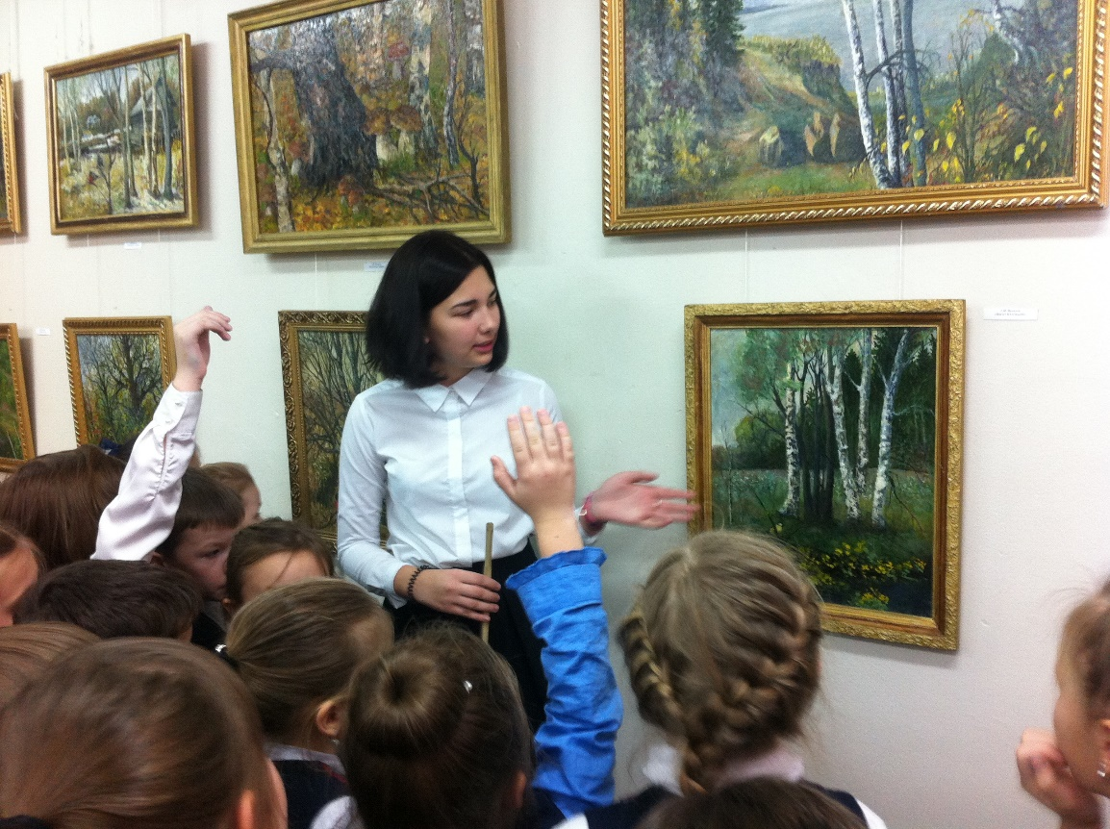
Руководитель: Файзуллина Людмила Владиславовна
Учитель по МХК и ИЗО
Высшей квалификационной категории

Цель программы: развитие интеллектуально-творческих способностей и кругозора через овладение основами краеведения, искусствоведения и музейного дела.
Занятия по программе «Юный Музеевед» проводятся на базе музея ИЗО УР им. А.П.Холмогорова, который работает с 1979 года. В процессе обучения обучающийся овладеет основами краеведения, искусствоведения и музейного дела, через развитие интеллектуально-творческих способностей и кругозора. Обучение в творческом коллективе рассчитано на три года обучения.

Занятия включают в себя:
- экскурсии в музеи, встречи с художниками, искусствоведами, ветеранами войны и труда,
- посещение выставок, организация и участие в мероприятиях школьного музея,
- организация экспозиций,
- подготовка встреч, проведение экскурсий,
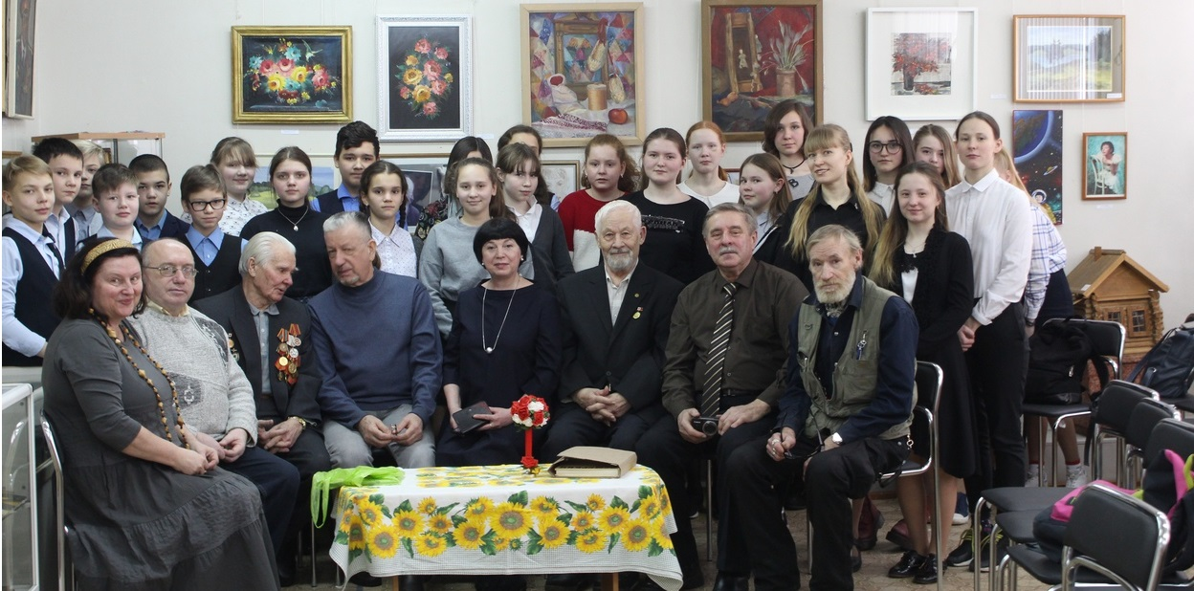
- сбор искусствоведческого и краеведческого материала из экспедиций.

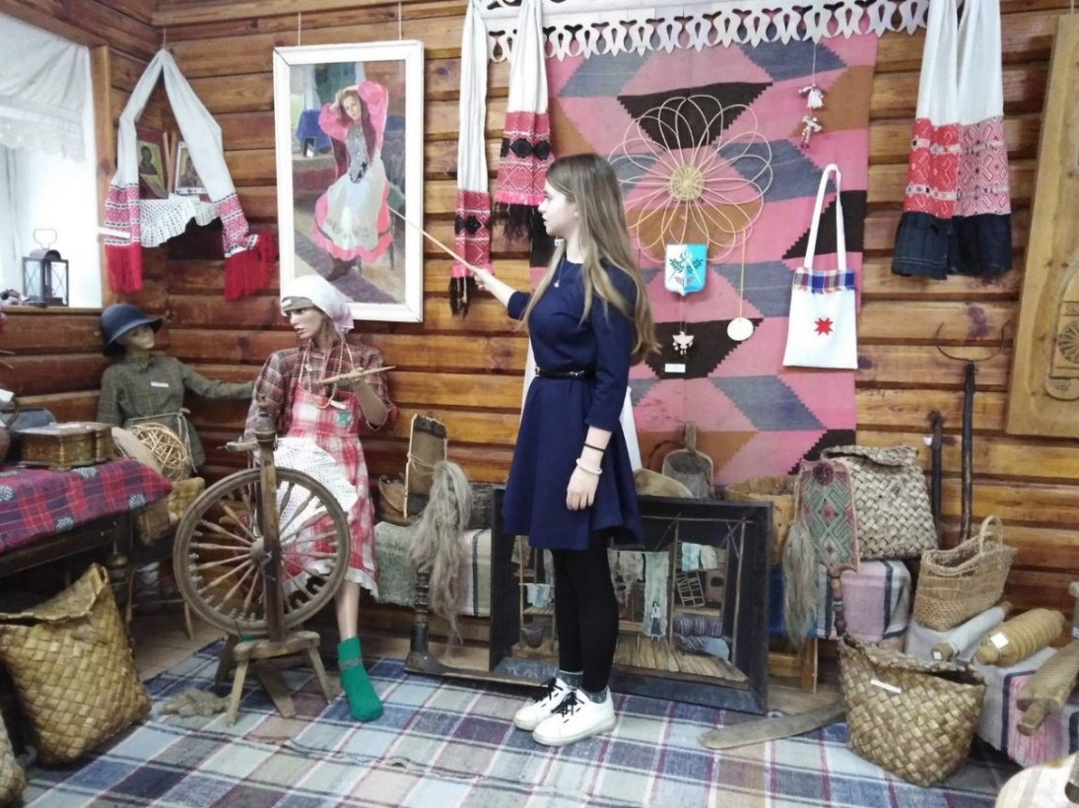
Музей полноценно работает по следующим направлениям:
1) выставочное
2) экскурсионное
3) этнографическое
4) фондово-хранительное
5) научно-исследовательское
6) информационно-образовательное
7) мультимедийное
8) художественно-творческое

Музееведы встречаются с научными сотрудниками музеев, с искусствоведами УРМИИ, УдГУ, с художниками, работают с литературным материалом, затем проводят выставки-встречи с художниками, которые у нас в школе частые гости. Экскурсии проводятся как для учащихся своей школы, так и для учащихся других школ. В музее за эти годы побывали не только дети, но и взрослые, участники различных конференций и семинаров, студенты, иностранные гости.

Двери школьного музея им А.П.Холмогорова всегда открыты и ждут вас! До скорых встреч!

